SIE

Título

Análisis de la coordinación de las protecciones en Cayo Santa María

Title
Analysis of the coordination of protections in Cayo Santa María

1-Marta E. Bravo de las Casas¹. UCLV, Cuba. E-mail: mbravo@uclv.edu.cu
2-Grettel E Quintana de Basterra². UCLV, Cuba. E-mail: gqdebasterra@uclv.edu.cu
3- Ernesto Díaz-Villabella Montero³. CAI Abel Santamaría, Cuba, ernesto.díaz@nauta.cu

Resumen: La actividad turística va estrechamente ligada a la satisfacción del cliente, por ello asegurar la continuidad del servicio y el funcionamiento de las instalaciones es vital. La subestación eléctrica inaugurada en enero 2015, ubicada en el polo turístico Cayo Santa María posibilita garantizar el suministro de energía a los consumidores y forma parte de un sistema eléctrico que opera régimen aislado con los problemas técnicos de este tipo de red.
Con la inauguración de la subestación se pusieron en funcionamiento un conjunto de modernas protecciones en los alimentadores y totalizadores, las cuales fueron ajustadas de acuerdo a las condiciones en que debía operar la red en aquel momento. En el 2017, dado el crecimiento en los niveles de cortocircuito, se realizó un nuevo estudio con el objetivo de realizar las modificaciones necesarias en los ajustes de las protecciones.
Se han tenido notificaciones de eventos o fallas en las instalaciones turísticas, en las que han operado las protecciones de los alimentadores, aspecto que no debía ocurrir pues cada instalación tiene su protección por baja. Cada transformador que alimenta una carga tiene un fusible por alta, por lo que deberá existir una correcta coordinación entre los dispositivos de protección los cuales son de sobrecorriente, o de lo contrario buscarla.
El objetivo general de esta investigación es realizar un estudio de la coordinación entre los relés de los alimentadores y los dispositivos de protección de las cargas. Se arriban a conclusiones que podrán servir de ayuda a los especialistas de Cayo Santa María.
PALABRAS CLAVES: Coordinación; Protecciones Eléctrica; Sistemas Eléctricos de Potencia Aislados.
Abstract: The tourist activity is closely linked to customer satisfaction, therefore ensuring the continuity of the service and the operation of the facilities is vital. The electric substation inaugurated in January 2015, located in the tourist center of Cayo Santa María, makes it possible to guarantee the supply of energy to consumers and is part of an electrical system that operates in isolated regime with the technical problems of this type of network.
With the inauguration of the substation, there put in functioning on a set of modern protections in the feeders and totalizers, which were adjusted according to the conditions under which the network had to operate at that time. In 2017, given the growth in the short circuit levels, a new study was carried out with the aim of making the necessary modifications in the adjustments of the protections.
There have been notifications of events or failures in the tourist facilities, in which the protections of the feeders have operated, an aspect that should not occur because each installation has its protection for low.
Each transformer that feeds a load has a fuse in high voltage, so there must be a correct coordination between the protection devices, which are overcurrent, or otherwise look for it.
The general objective of this investigation is to carry out a study of the coordination between the relays of the feeders and the protection devices of the loads. The conclusions obtained in the work may be of help to the specialists of Cayo Santa María.
KEY WORDS: Coordination; Electrical Protection; Isolated Power Electrical Systems.

1. Introducción
No siempre un sistema eléctrico puede estar interconectado con otro más potente que le brinde mayor tolerancia ante fallas. En lugares en los que, por sus condiciones geográficas, es muy difícil o económicamente injustificable la interconexión con un sistema de mayor potencia, la única solución viable es la construcción de un pequeño sistema aislado que suministre la energía con la calidad requerida.
La coordinación entre los dispositivos de protección en este tipo de sistemas eléctricos es fundamental para brindar un servicio eléctrico de calidad y fiable, ya que muchos de los sistemas eléctricos aislados se encargan del sector turístico.
Un sistema eléctrico aislado con el que Cuba cuenta es el Cayo Santa María. Durante el año 2017 ocurrieron un grupo de averías que afectaron el servicio eléctrico brindado a la red hotelera. Estas afectaciones demuestran que, aunque la nueva subestación aumentó la capacidad de respuesta ante la ocurrencia de fallas, el sistema eléctrico de Cayo Santa María continúa siendo un sistema muy débil (por su condición de sistema aislado) y que cualquier falla en una unidad generadora puede conllevar al colapso total del sistema o, en el mejor de los casos, a la pérdida de un conjunto considerable de cargas.
Además, han ocurrido fallas en diferentes cargas del sistema eléctrico de Cayo Santa María y han respondido los relés de los alimentadores (protección de respaldo), no operando por lo tanto la protección primaria, lo cual no se acepta en la filosofía de las protecciones eléctricas. Por lo tanto, se ha visto afectado el servicio eléctrico a los consumidores por problemas de coordinación entre sus dispositivos de protección.
Con el fin de comprobar que todos los dispositivos cuentan con un ajuste adecuado para que coordinen entre sí, se hizo un estudio donde se chequeó que ante la ocurrencia de una falla por baja de los transformadores, es decir, en los hoteles o el resto de las instalaciones, primero respondieran los dispositivos de protección de estas cargas, que en este caso son interruptores Masterpact y luego los relés instalados en los alimentadores.

2. Metodología utilizada para la coordinación de los dispositivos de protección
Un estudio detallado fue realizado para comprobar en cada caso particular que ante la ocurrencia de una falla en los hoteles o las instalaciones de servicio, los Masterpact y los fusibles operaran antes del alimentador que es lo que plantea la filosofía de las protecciones.
Se coordinó la protección del alimentador de 13,8 kV, que es un relé P142, con las protecciones ubicadas en los hoteles que son interruptores Masterpact, que representan la baja del circuito. Cabe señalar que cada una de estas cargas están formadas por transformadores los cuales tienen ubicados fusibles por alta, los que se seleccionan para que operen por sobrecarga en un tiempo dado, por lo que no se pueden cambiar sus capacidades por problemas de coordinación, su selección depende de la tensión y la capacidad del transformador.
No obstante lo dicho anteriormente si por alguna casualidad o problema la protección Masterpact no operara el fusible debe fundirse en un tiempo dado que debe ser menor que el tiempo de operación del relé del alimentador.
Los ajustes que poseen los relés de los alimentadores fueron dados por la OBE provincial de Villa Clara, los ajustes que poseen los Masterpact instalados en los hoteles que fueron brindados por el CEDAI Villa Clara y los fusibles de los transformadores fueron comprobados en la tabla dada por el fabricante en su catálogo [1].
Se utilizó el software PSX, con el cual se simularon cortocircuitos por baja de los transformadores para obtener la corriente por el Masterpact, el fusible y el alimentador. Luego se encontraron los tiempos de operación de cada uno de los dispositivos en cuestión, primero por las curvas de los fabricantes en el caso de los fusibles y los Masterpac y por la ecuación matemática de los relés.
Descripción del sistema eléctrico del cayo Santa María
La red eléctrica del Cayo Santa María se caracteriza por estar aislada del Sistema Eléctrico Nacional, por lo que su generación depende de máquinas de baja inercia que conforman baterías de generadores MAN, HYUNDAI y MTU, las cuales continúan ampliándose por el crecimiento de la carga con la futura instalación de dos nuevos generadores MAN. El servicio se brinda a los consumidores mediante redes soterradas a una tensión de distribución de 13.8 kV.
La generación actualmente está compuesta por 26 generadores de tecnología MAN, HYUNDAI y MTU que totalizan cinco baterías, como se describe a continuación:
- Una batería de ocho generadores MTU alimentados de tecnología alemana con diesel, cada máquina tiene una capacidad de 2,36 MVA (1,9 MW) a 0,48 kV y están unidas a una barra de 13,8 kV por medio de un transformador de 2,5 MVA cada una, para un total de 15,2 MW.
- Dos baterías de seis generadores MTU de tecnología china cada una, alimentados con diesel, cada máquina tiene una capacidad de 2,70 MVA (2,1MW) a 0,48 kV y están unidos a una barra de 13,8 kV por medio de un transformador de 2,5 MVA cada una, para un total de 25,2 MW.
- Una batería de cuatro generadores HYUNDAI alimentados con fuel oil, cada máquina tiene una capacidad de 195MVA (1,7 MW) a 4,16 kV, posee un transformador de 8,5 MVA que eleva la tensión a 13,8 kV, para un total de 6.8 MW.
- Una batería de dos generadores MAN, alimentados con fuel oil, cada máquina tiene una capacidad de 4,85 MVA (3.85 MW) y despachan directo a la barra de 13.8 kV, para un total de 7.7 MW.
- Se espera para el futuro la instalación de un parque de generación fotovoltaica de 2 MW, además de dos baterías de dos generadores MAN, alimentados con fuel oil, cada máquina tendrá una capacidad igual a 4,85 MVA y despacharán a 4,16 kV por lo que existirán entre esta baterías y la barra de 13,8 kV un transformador de 4,16 a 13,8 kV.
Por lo tanto la capacidad instalada total es de 68,78 MVA (54,9 MW), un valor muy superior a la demanda máxima registrada hasta la fecha que fue en el año 2017 de 18,6 MW. Se espera además la puesta en explotación de cuatro nuevas unidades MAN.
La nueva subestación de tecnología muy moderna comprada a Italia e inaugurada en el 2015, cumple con las expectativas necesarias para brindar un suministro de calidad y fiable como se requiere en un sistema eléctrico aislado [2].
Está equipada con interruptores ABB de SF₆ de 24 kV (extraíbles) y las cinco baterías de generadores despachan la energía a los alimentadores mediante un sistema de doble barra a 13.8 kV y un mínimo de interconexiones. Las salidas están compuestas por nueve circuitos radiales.
La subestación está equipada con protecciones numéricas, P142 y P143 de la firma Areva [3], de bajos tiempos de operación lo cual resulta crucial para este sistema. Esto ha sido demostrado hasta el momento ya que ante todas las fallas ocurridas han actuado correctamente, confirmado ajustes correctos. De la misma manera dispone de equipos de medición y control modernos.
Debido al crecimiento de la carga y el consecuente aumento de la generación traerán consigo que cada día la misma se complejice y cobre mayor importancia siendo este el caso de hoy en día con la puesta en servicio de nuevas máquinas y aún se esperan más, incluyendo el uso también de energía renovable.
Para enlazar la generación y la carga en el microsistema Cayo Santa María se utilizan redes soterradas con dos niveles de aislamiento 34.5 y 13.8 kV, aunque en la actualidad todas se operan a 13.8 kV. Estas redes se componen de nueve circuitos que agrupados en dos circuitos alimentan las zonas Norte, Este, Oeste y Base Apoyo.
Toda la carga queda alimentada por un esquema doble radial, donde en cada nodo hay un sistema de centros de conmutación o transformación donde se hace el intercambio manual (pudiera ser automático) en caso de falta de servicio por el alimentador principal. Estos centros de conmutación son un conjunto de celdas modulares y compactas, con aislamiento integral en SF₆ para aplicaciones de distribución eléctrica en media tensión hasta 24kV de la firma ORMAZABAL [4]. Este esquema es sin duda mucho más fiable para servir cargas de primera categoría como son los hoteles.

Equipos de protección instalados en los alimentadores y las cargas
El sistema eléctrico del Cayo Santa María cuenta con varios dispositivos de protección en los distintos niveles de tensión para proteger los distintos elementos.
Cuenta con los relés instalados los alimentadores, como también se les llama, tipo MiCOM P142. Estos cumplen con las exigencias del sistema ya que forman parte de una nueva generación de relés digitales multifuncionales de gran avance en tecnología numérica óptimos para hacer frente a disímiles aplicaciones y circunstancias.
Los transformadores que alimentan las cargas poseen fusibles por el lado de 13.8 kV, de la firma SIBA [1] que ha desarrollado una amplia gama de fusibles de media tensión válida para todo tipo de aplicaciones. Entre sus ventajas está la rapidez de actuación en caso de cortocircuito. En consecuencia, protegen eficazmente los equipos contra los efectos dinámicos y térmicos del cortocircuito
Los hoteles y resto de las cargas tienen instalados en sus entradas interruptores automáticos de potencia Masterpact NT y NS. Estos interruptores están equipados con una unidad de control Micrologic (intercambiable in situ) que integran la medida de corrientes, tensiones, frecuencia, potencia y energía además optimiza la continuidad de servicio y la gestión de la energía de la instalación [5-7].

3. Resultados y discusión
Cabe destacar que en muchas de las cargas no se pudo comprobar con los dispositivos de la baja ya que son Masterpact antiguos que no fueron encontrados sus catálogos en internet ni fueron suministrados por la empresa que los instaló. Se hace necesario indagar más en este aspecto.
A pesar de lo dicho anteriormente, se comprobó siempre que al menos el fusible de alta de los transformadores el cual se selecciona por capacidad nominal y tensión respondiera cuando exista una falla en baja antes que el relé del alimentador de manera que se garantice que una falla en una carga no opere el relé del alimentador provocando la salida de un número de consumidores y daños a la red no deseados.
Se tomará como un ejemplo la coordinación de la protección del circuito 1 Dunas con sus 7 cargas. Los datos de los fusibles de los transformadores, marca SIBA se muestran en la tabla 1. En este caso se utilizan Masterpact del tipo M16N1 de la Merlin Gerin y corriente de interrupción 40 kA, de los cuales no fue posible encontrar sus características, ni tener sus ajustes reales.
Tabla 1. Datos de los fusibles de los transformadores del circuito 1 Dunas por cargas.
Cámaras | Fusible(A)
PTR Dunas | 6,3
Casa Criolla | 16
Hotel Sol | 80
SPA y Cancha de Tenis | 20
Hotel Meliá | 80
Hotel Meliá | 80
Pueblo Dunas | 63
Con las corriente obtenidas se calcularon los tiempo de operación de los fusibles a partir de sus curvas características (tiempo máximo de limpieza y tiempo mínimo de fusión), y el tiempo de operación del relé a partir de su ecuación característica. Los resultados se muestran en la tabla 2
Tabla 2. Tiempo de operación de los dispositivos de protección del circuito 1 Dunas.
Cámaras | Tiempo Alimentador (s) | Tiempo Fusible (s)
PTR Dunas | -20.08 | 0.001
Casa Criolla | -11.35 | 0.1
Hotel Sol | 4.18 | 0.17
SPA y Cancha de Tenis | -14.7 | 0.04
T1 Hotel Meliá | 4.12 | 0.14
T2 Hotel Meliá | 4.12 | 0.14
Pueblo Dunas | 12.62 | 0.15
Los valores de las corrientes de cortocircuito en cada uno de los Masterpact sirvieron para comprobar que están bien seleccionados por corriente de interrupción.
Los tiempos señalados en rojo representan valores en los cuales la protección no opera en su elemento de tiempo inverso, es decir está por fuera de la característica de operación y los tiempos definidos están ajustados a 0,35s que son mayores que los tiempos de casi todos los fusible, para el Hotel Sol se mostrará su gráfico de coordinación.
Se hicieron algunos gráficos de estas parejas de dispositivos, los mismos se muestran en la figura 1 y 2.
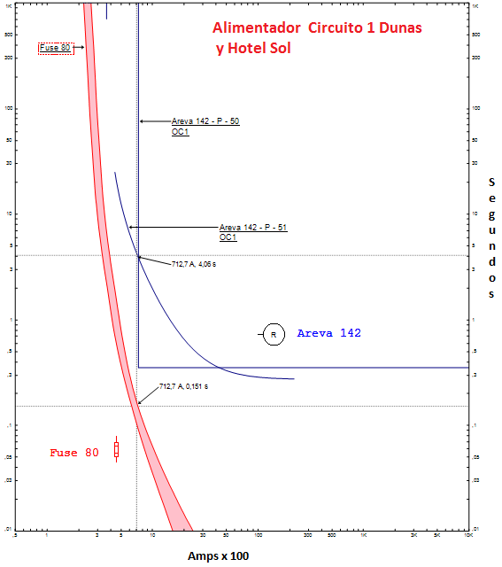
Figura 1. Coordinación del alimentador circuito Dunas 1 y Hotel Sol.
Como se puede apreciar de la figura anterior en este caso no existen dificultades con el tiempo de operación del elemento de tiempo inverso del relé que es mayor que el del fusible, por lo tanto una falla por baja al menor el fusible responde antes que el relé de sobrecorriente. En la gráfica no se pudo mostrar el Masterpact, ya que no se dispone del tipo que tiene esta carga.
En la figura 2 se puede observar que el punto final de la característica tiempo inverso está en 453,1 A en un tiempo 23,3 s, que concuerda con el resultado matemático que fue negativo significando que para la corriente dada el tiempo inverso no opera y menos lo hace el tiempo definido de acuerdo a su valor de arranque.

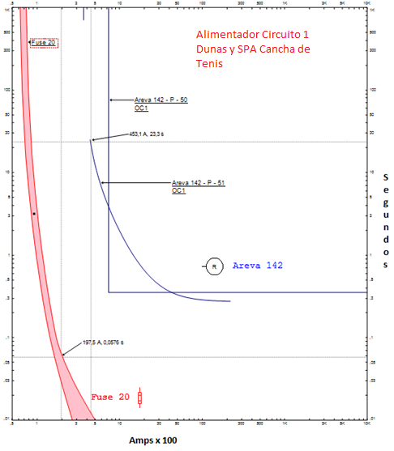
Figura 2. Coordinación alimentador Dunas 1 con SPA Cancha Tenis.
Los circuitos del Este son los circuitos más largos, más cargados y se pudiera decir más complicados. En todos los casos se dispuso de los ajuste de todas las protecciones, es decir del relé del alimentador, fusible y Masterpac, no existiendo grandes dificultades, salvo la mencionada anteriormente en cuanto al ajuste del instantáneo del Masterpac. En la figura 3 se muestra gráficamente la coordinación entre el relé del alimentador del circuito Este 1 con la cámara principal del Hotel Laguna del Este III. El mismo tiene un Masterpac NW2000H1 3P ajustado a 1625 A nominales y el fusible por alta del transformador es de 100A.

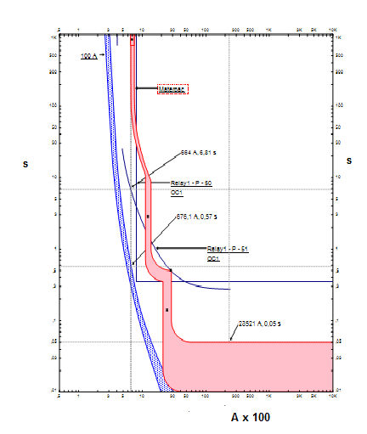
Figura 3. Coordinación de los dispositivos del Circuito Este 1 (Laguna) con la cámara principal del Hotel Laguna del Este II.

Los resultados, utilizando las curvas del fabricante, arrojaron que el Masterpac opera en su elemento instantáneo en 0,05 s y el fusible en 0,5 s. En el caso del alimentador el relé en su curva de tiempo inverso dio como resultado una operación en 6,84 s, por lo que existe buena coordinación entre los tres dispositivos.
A continuación se muestran los resultados de un circuito completo, en este caso el Este 2, realizados de forma manual, es decir a partir de las corrientes de cortocircuito, las curvas de los fusibles y Masterpac y ecuación del relé. La tabla 3 muestra los tiempos de operación de los dispositivos de protección.

Tabla 3. Tiempo de operación de los dispositivos de protección del circuito 2 Este.
Cámara | Tiempo  Fusible (s) | Tiempo  Masterpact (s)  tr--------tsd | Tiempo  Alimentador (s)
1 Estrella II Memore Paradiso | 0.07 | 0.05-------0.05 | 97.6
2 Estrella II Memore Paradiso | 0.07 | 0.05-------0.05 | 93.3
3 Estrella II Memore Paradiso | 0.07 | 0.05-------0.05 | 93.3
4 Estrella II Memore Paradiso | 0.07 | 0.05-------0.05 | 93.3
5 Estrella II Memore Paradiso | 0.07 | 0.05-------0.05 | 113.43
6 Estrella II Memore Paradiso | 0.07 | 0.05-------0.05 | 97.6
7 Estrella II Memore Paradiso | 0.07 | 0.05-------0.05 | 102.41
1 Estrella I Matanzas - Trinidad | 0.07 | 0.05-------0.05 | 93.3
2 Estrella I Matanzas - Trinidad | 0.07 | 0.05-------0.05 | 85.6
3 Estrella I Matanzas - Trinidad | 0.07 | 0.05-------0.05 | 82.2
4 Estrella I Matanzas - Trinidad | 0.07 | 0.05-------0.05 | 82.2
5 Estrella I Matanzas - Trinidad | 0.07 | 0.05-------0.05 | 89.3
6 Estrella I Matanzas - Trinidad | 0.07 | 0.05-------0.05 | 82.2
7 Estrella I Matanzas - Trinidad | 0.07 | 0.05-------0.05 | 82.2
Princ Piedra Movida | 0.4 | 0.05-------0.05 | 10.12
1 Piedra Movida | 0.4 | 0.05-------0.05 | -22.16
Tr-Pueblo Piedra Movida | 0.4 | - | -21.6
Nota: tr es el tiempo de operación del elemento de largo retardo de tiempo y tsd el de corto retardo de tiempo.
De la tabla anterior se puede comprobar que no existen dificultades con la coordinación entre los alimentadores y los Masterpac los cuales operan siempre por su elemento instantáneo, en 0,05 A.
A modo de comprobación se graficó el caso de la cámara principal Piedra Movida, figura 4, donde se puede observar la coordinación entre los dispositivos. En el caso del relé se le graficó hasta el elemento instantáneo, que en los casos anteriores no se realizó.
Siempre se notan ciertas diferencias en los valores del gráfico, dado el software que fue utilizado para confeccionar los gráficos y las posibilidades que nos daban las librerías disponibles.

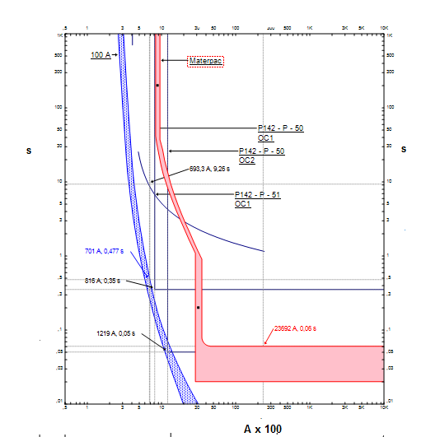
Figura 4. Coordinación con la Cámara Principal de Piedra Movida y el alimentador del circuito Este 2.

4. Conclusiones
Todos los ajustes se encontraron de forma manual pero se comprobaron de forma gráfica arrojando resultados muy similares.
No existen problemas de coordinación entre los relés de los alimentadores y los dispositivos de la carga, que en este caso son Masterpac. Solo se dispuso de las características de operación de los últimos en los circuitos Este y en el Delfinario.
Los fusibles de alta de los transformadores generalmente responden cuando existe una falla en baja antes que el relé del alimentador de manera que se garantiza que para una falla en una carga no opere el relé del alimentador provocando la salida de uno número de consumidores y daños a la red no deseados.

Se debe señalar que los Masterpact de los circuitos Este en su mayoría tienen un ajuste en el instantáneo que hace que para los niveles de cortocircuito existente opere después que los fusibles de los transformadores en muchas ocasiones. Esto no debe ocurrir y puede ser resuelto con nuevos ajustes para el Masterpact lo cual es posible por sus características técnicas y como es lógico con un análisis de coordinación de los dispositivos ubicados aguas abajo del Masterpac.
Los niveles de cortocircuito por las cargas son altos, sin embargo los dispositivos de protección en las cargas están bien seleccionados por capacidad momentánea y de interrupción tal y como se pudo comprobar.

5. Referencias bibliográficas
- SICHERUNGEN / Fuses (SIBA) “HHD-Sicherungen Hochspannungs-Hochleistungs- Sicherungen nach DIN 43 625”, Catálogo SIBA, 2014, p94. [en línea] Disponible en Web: http://www.siba.de.
- CENTENO LÓPEZ, P. "Estabilidad de los sistemas eléctricos insulares. Anales de Mecánica y Electricidad". 2004, pp. 33-40.
- AREVA. "Relé MiCOM P143. Relés de protección de circuitos". Guía Técnica. P14x/ES T/A44, 2010, 610 pp.
- ORMAZABAL. "Instalación y utilización del sistema de celdas aisladas en gas SF₆" CGMCOSMOS, Guía Técnica. 2004, 78p.
- SCHNEIDER ELECTRIC. Masterpact NT and NW, ed. English, ¨Circuit breakers and switch-disconnectors from 800 to 6300 A¨, User manual for circuit breakers and switch-disconnectors Masterpact NW08-63 IEC, 2009, p56.
- SCHNEIDER ELECTRIC. “Soluciones para la modernización de Masterpact M a Masterpact NW”. Catálogo 2014, p26.
- MERLIN GERIN. Schneider Electric. “Unidades de control Micrologic 2.0 A, 5.0 A, 6.0 A, 7.0 A”. Manual del usuario, Barcelona, 2011. p29.

